Государственное бюджетное дошкольное образовательное учреждение детский сад №19 комбинированного вида
Красносельского района
Санкт- Петербурга

Краткосрочный проект
по формированию здорового образа жизни
в подготовительной группе

Тема: «Правильно дышать и больше петь – возможность долго жить и не болеть»

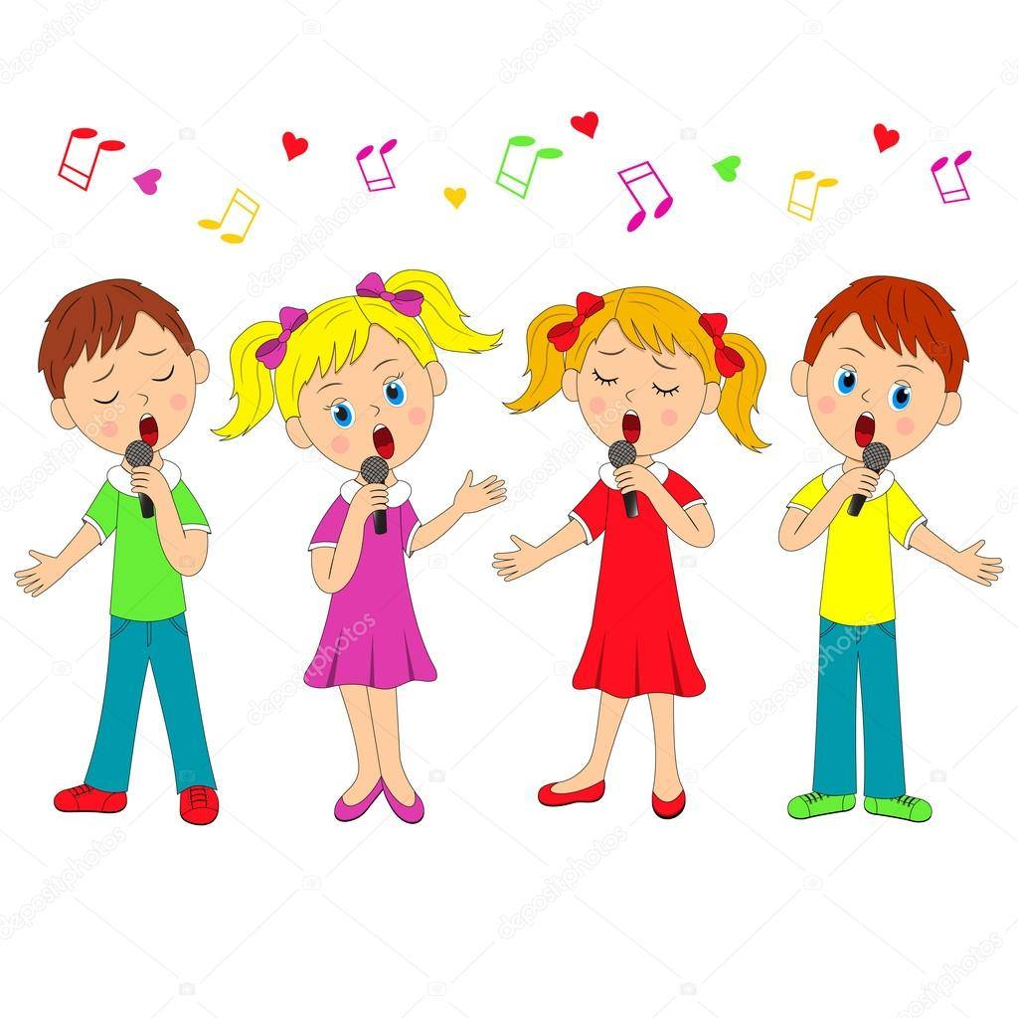

Автор: Руденко Ирина Юрьевна -
музыкальный руководитель

Санкт-Петербург
2019г.

СОДЕРЖАНИЕ:

1. Информационная карта проекта ……………………стр.3-5
2. Этапы реализации проекта ………………………….стр.6
3. План реализации проекта …………………………...стр.7
4. Приложения ………………………………………….стр.8-33
5. Список литературы ………………………………….стр.34

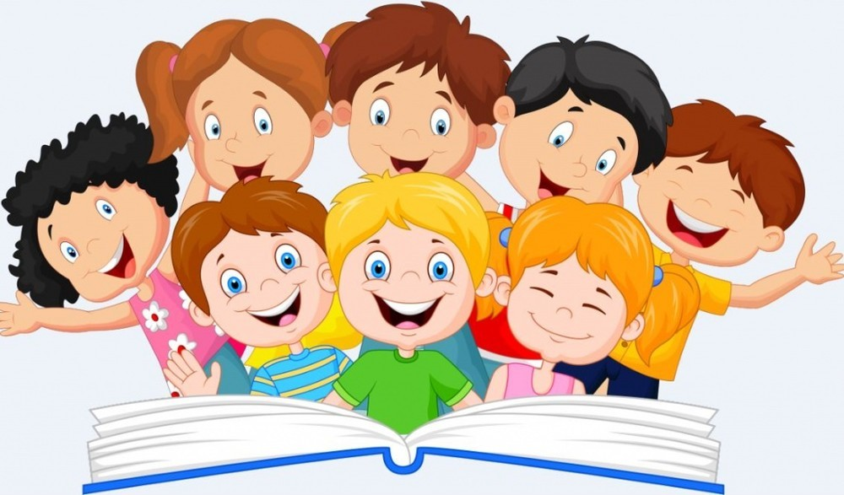

Информационная карта проекта:
Пояснительная записка:
Понятие «здоровье» очень обширно и сложно. Для детей дошкольного возраста возможность в ДОУ получать знания, умения и навыки, предусмотренные программой - показатель нормального функционального состояния организма. А взаимодействие с внешней средой и контроль за состоянием здоровья детей - основа всей профилактической, оздоровительной и воспитательной работы в ДОУ.
Воспитание здорового подрастающего поколения граждан России - первоочередная задача государства, от решения которой во многом зависит его будущее процветание. Здоровье – это базовая ценность и необходимое условие полноценного психического, физического и социального развития ребенка. Не создав фундамент здоровья в дошкольном детстве, трудно сформировать здоровье в будущем. Во всех существующих комплексных программах воспитания и обучения в дошкольных образовательных учреждениях ведущим декларируется тезис о приоритетности мероприятий, связанных с охраной здоровья ребенка, повышением его функциональных возможностей, уровнем физического, психического развития и двигательной подготовленности. Однако, современные тенденции в обществе свидетельствуют об обратном - растет число детей с различными проблемами в состоянии здоровья с рождения, раннего или дошкольного возраста. Дошкольное детство – период интенсивного роста и развития организма и повышенной его чувствительности к влияниям природной и социальной среды, в том числе, к профилактическим и оздоровительным мероприятиям, проводимым в детском саду. Сохранить здоровье ребенка – главная задача, стоящая перед всем персоналом детского сада. Опыт показывает, что только совместная работа педагогов и медицинских работников по оздоровлению детей может дать необходимый эффект.
Актуальность проекта:
Музыка - это одно из средств физического развития детей. Музыкальное развитие очень важно для любого ребенка. И это совсем не означает, что из малыша с пелёнок необходимо растить гениального музыканта, но научить его слушать, понимать музыку - в наших силах. Музыка воспринимаемая слуховым рецептором, воздействует не только на эмоциональное, но и на общее физическое состояние человека, вызывает реакции, связанные с изменением кровообращения, дыхания, …

Медики давно обратили внимание на благотворное влияние музыки и пения на здоровье людей. Одно дело слушать музыку, а другое – петь самому, что гораздо полезнее. Регулярные занятия снижают риск простудных заболеваний гортани. Диафрагмальное дыхание обеспечивает естественный массаж желудочно-кишечного тракта и органов малого таза, в результате чего нормализуется пищеварение. Искусство пения – это, прежде всего, искусство правильного дыхания, которое является важнейшим фактором нашего здоровья. Вдох и последующая задержка на вдохе воздействуют на симпатический отдел нервной системы, который отвечает за активизацию внутренних органов. Вокальные занятия являются профилактикой простудных заболеваний. Вокальная работа – отличная тренировка и вентиляция лёгких. Это очень важно для растущего организма ребёнка. Это заключение и послужило толчком для создания проекта, объединяющего традиционные музыкальные занятия с оздоровительными мероприятиями.
Продолжительность проекта: краткосрочный (1 неделя – с 21.01.2019г. по 25.01.2019г.)
Тип проекта по количеству участников: групповой
Тип проекта по доминирующему виду проектной деятельности: познавательный
Тип проекта по содержанию: краткосрочный, познавательный, музыкально-оздоровительный
Участники проекта: музыкальный руководитель, дети (6-7 лет), воспитатель, родители
Проблема: Сохранение и укрепление здоровья ребёнка в современных условиях является приоритетом. Как укрепить и сохранить здоровье наших детей? Как привить навыки здорового образа жизни? В последние годы в ДОУ активно внедряются инновационные формы и методы оздоровления детей. Существует множество нетрадиционных методик, позволяющих решить комплекс задач и проблем, стоящих перед педагогами.

Цель: - организация двигательной активности - формирование правильной осанки и навыков рационального дыхания - обеспечение психологического комфорта. - использование развивающих форм оздоровительно-воспитательной работы.
Задачи проекта:
для детей
- развивать познавательные способности - развивать коммуникативные навыки - узнавать и называть виды гимнастики - знать отличия видов гимнастики
для педагога
- обеспечить психологическое благополучие и здоровье детей - приобщить детей к процессу познания - привлечь детей к совместной деятельности со взрослыми - расширить знания и навыки детей при помощи здоровьесберегающих технологий
для родителей
- продолжать активировать желание у детей заботиться о своём здоровье на собственном примере
Форма проведения итогового мероприятия по проекту:
- сбор фотографий за время проведения проекта - тематическая стенгазета
Интеграция образовательных областей:
- речевое развитие - социально-коммуникативное развитие - художественно-эстетическое развитие - познавательное развитие

Этапы реализации проекта:
1 - подготовительный (организационный)
- изучение и подбор методической литературы, необходимой для реализации проекта - изготовление пособий и подготовка материала для практической части проекта - создание условий для психологического комфорта и сохранения здоровья детей
2 – основной (практический)
работа с детьми
- беседа с детьми «Что такое – здоровье?» - пословицы и поговорки о здоровье - знакомство с различными видами гимнастики (дыхательной, артикуляционной, вокальной, пальчиковой) - совместная деятельность музыкального руководителя, воспитателя, детей, родителей - закрепление полученных знаний
работа с родителями
- консультация «Использование здоровьесберегающих технологий на музыкальных занятиях в детском саду» - рекомендации по ЗОЖ
3 – заключительный (итоговый)
- фотоотчёт проектной деятельности - тематическая стенгазета

Ожидаемые результаты:
- дети поняли, что здоровье необходимо укреплять - дети узнают, называют и различают виды гимнастики - дети могут сами показать некоторые виды упражнений - дети активно взаимодействуют друг с другом

План реализации проекта:
- Беседа с детьми (вступительная) - Беседа с детьми «Что такое здоровье?» приложение - №1 - Дыхательная гимнастика (виды упражнений) приложение - №2 - Артикуляционная гимнастика (виды упражнений) приложение - №3 - Пальчиковая гимнастика (виды упражнений) приложение - №4 - Песенки - распевки – приложение №5 - Музыкотерапия – приложение №6 - Информационная статья по проекту для родителей «Использование здоровьесберегающих технологий на музыкальных занятиях в ДОУ» приложение - №7 - Стенгазета + фотографии всех этапов проекта

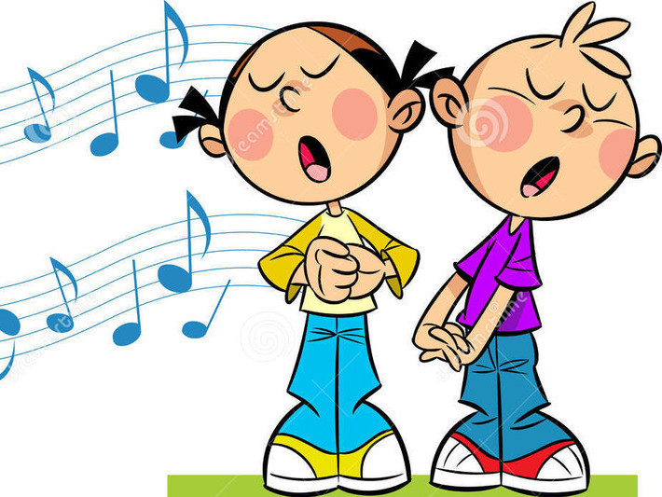

Приложение №1
Беседа « Что такое здоровье?»

- Ребята, сегодня мы поговорим с вами о здоровье.
- Кто хочет быть здоровым?
- Согласитесь, приятно чувствовать себя здоровым, бодрым и весѐлым. Даже в старину говорили: « В здоровом теле – здоровый дух». Немало пословиц и поговорок сложено о здоровье. Например: «Здоровье дороже всего», «Здоровье за деньги не купишь », «Где здоровье, там и красота», «Лекарств тысяча, а здоровье одно».
- Ребята, кто может ответить, что такое здоровье? ( Это сила, это красота, это ум, это счастье, это богатство, его нужно беречь, это хорошее настроение, это добро, это когда всѐ получается, это забота о себе)
- Ребята, а вы знаете, что каждый человек может сам себе укрепить здоровье?! Недаром говорится: «Я здоровье сберегу, сам себе я помогу».
- А как можно укрепить своѐ здоровье? (Заниматься физкультурой, музыкой, правильно питаться, соблюдать режим дня, закаляться и много двигаться)… - Давайте подумаем, может ли быть здоровым человек, который ведёт неподвижный образ жизни и большую часть времени сидит в кресле, или лежит на диване? Верно, не может!
- А почему? Его мышцы, сердце - не тренируются. Он не дышит свежим воздухом, ему не хватает солнечных лучей и кислорода. Малая подвижность ослабляет здоровье. А движение, особенно на свежем воздухе, делает нас сильными, ловкими, закалёнными! Велосипед, самокат, роликовые коньки - как чудесно мчаться по дорожкам! А играть в футбол, волейбол и другие подвижные игры на улице, как интересно.
- Ребята, а в детском саду мы чем занимаемся? (ответы детей)
- А ещё, помогает быть здоровым человеку, чистая прохладная вода. Мы умываемся, обливаемся или обтираемся водичкой по утрам. Она закаляет наш организм, прогоняет сон, очищает кожу, смывая с неё грязь, пот и болезнетворные микробы. Если мы будем полоскать горло водой комнатной температуры – то эта процедура будет закаливать наш организм. Прекрасная закалка – это купание в речке или море летом, хождение босиком по влажному песку, по траве.
- Как вы думаете, что ещё помогает нам быть здоровыми? Верно! Тёплые солнечные лучи и свежий воздух. Особенно полезный воздух в хвойных, сосновых и еловых лесах. Этот воздух – настоящий целительный настой. В нашем саду тоже много деревьев и поэтому прогулка на воздухе помогает нам закаляться.
- А ещё есть один друг здоровья – это утренняя зарядка, гимнастика.

После утренней гимнастики повышается настроение, появляется аппетит, ведь зарядка, регулируя работу всех органов, помогает нашему организму проснуться и включиться в дневную работу.

Я хочу здоровым быть – буду с лыжами дружить!
Подружусь с закалкой, с обручем, скакалкой!
С теннисной ракеткой - буду сильным, крепким!
Буду правильно дышать – песни петь и танцевать!

- Ребята, и самое главное – это улыбка на ваших лицах!
Ведь улыбка – это залог хорошего настроения.
Таким образом мы дарим друг другу здоровье и радость.
Так давайте дарить друг другу свои улыбки и хорошее настроение!

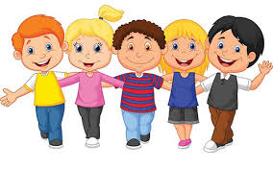

Приложение №2
Дыхательная гимнастика
Дыхание входит в сложную функциональную речевую систему.
1. Необходима беседа с детьми: «Нос-орган дыхания и обоняния». Цель: Продолжать знакомить детей с особенностями работы органа дыхания и обоняния. Доказать необходимость вдоха для определения запаха. Упражнять детей в различении: « Пиши по запаху». Первые дыхательные упражнения с детьми должны выполняться лёжа (во время вдоха брюшная стенка должна подниматься вверх, при выдохе живот должен втягиваться). Затем проводится дифференциация ротового и носового вдоха и выдоха: вдох и выдох через нос; вдох через нос, выдох через рот; вдох через нос, выдох через правую (левую) ноздрю; вдох через рот, выдох через нос; вдох и выдох через рот.

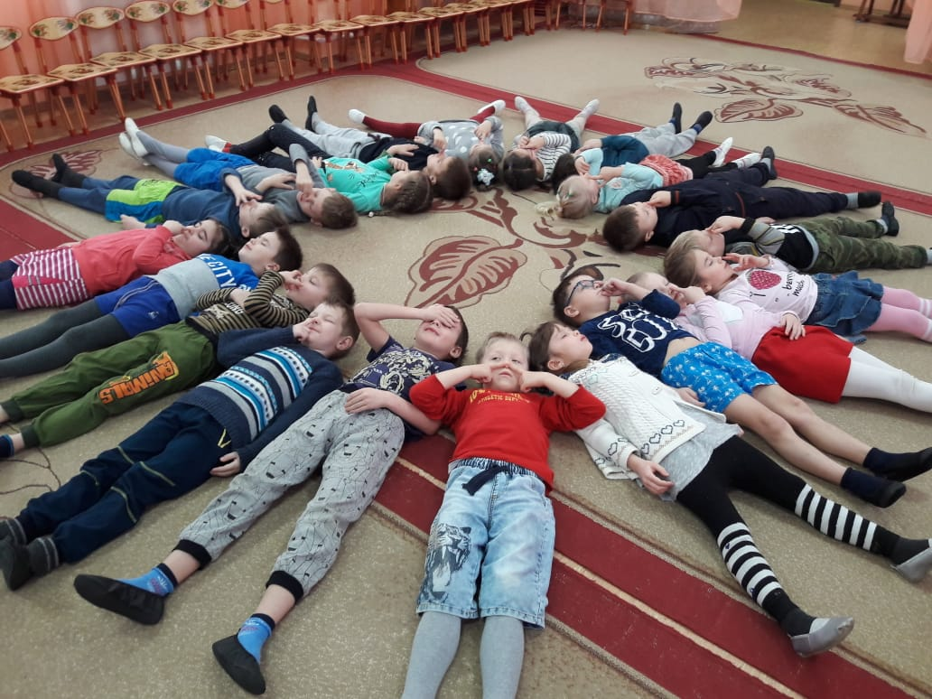

2. Затем следует опытническая работа: «Где можно найти воздух?» Цель: Обнаружить воздух в предметах.
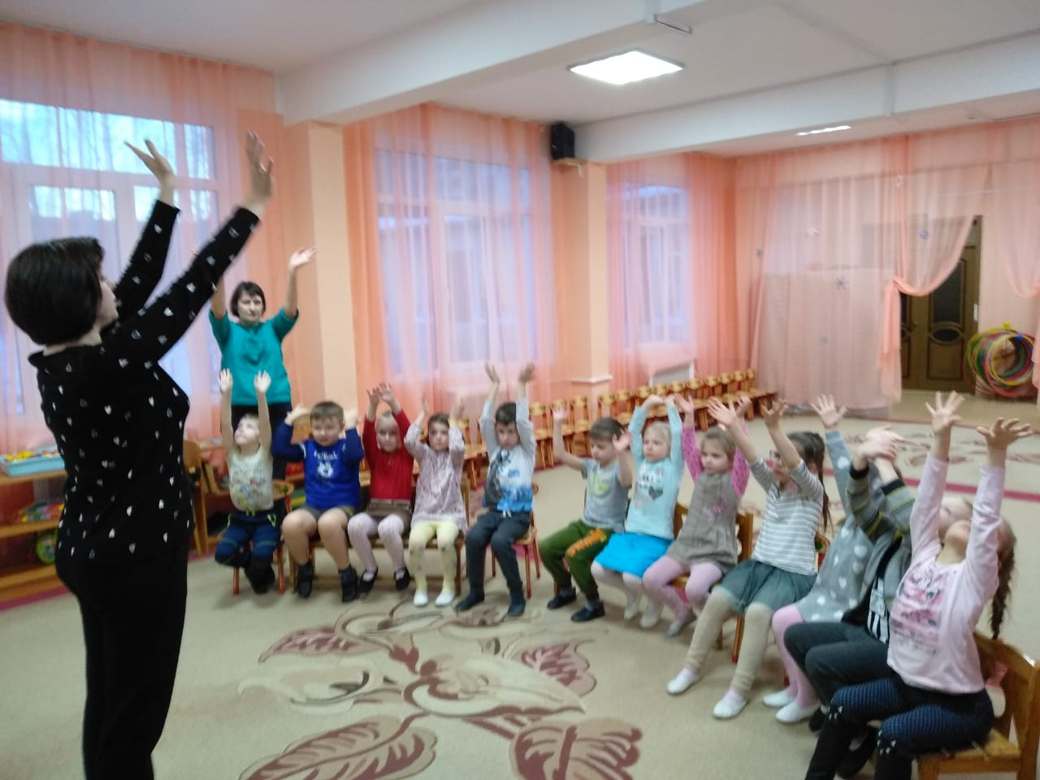
3. Дидактическая игра: «Что хорошо для дыхательной системы, а что вредно?» Цель: Закреплять знания детей о явлениях неживой природы.
4. Дыхательная гимнастика: «Ветерок», « Насосик», «Ёжик», «Надуй шарик», «Дудочка»… Цель: Упражнять в правильном выполнении приема «вдох-выдох».
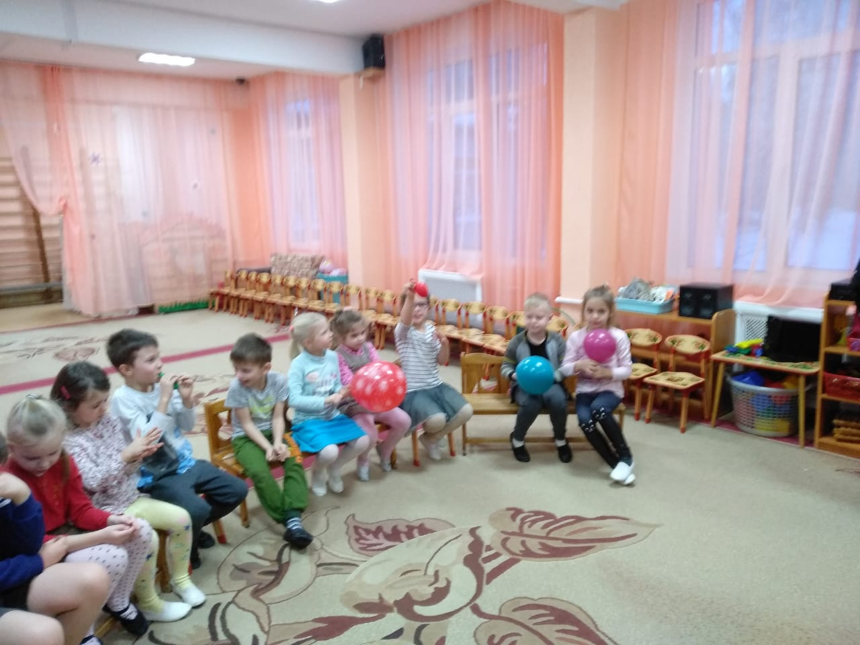

5. Игры на музыкальных духовых инструментах; надувание шариков.
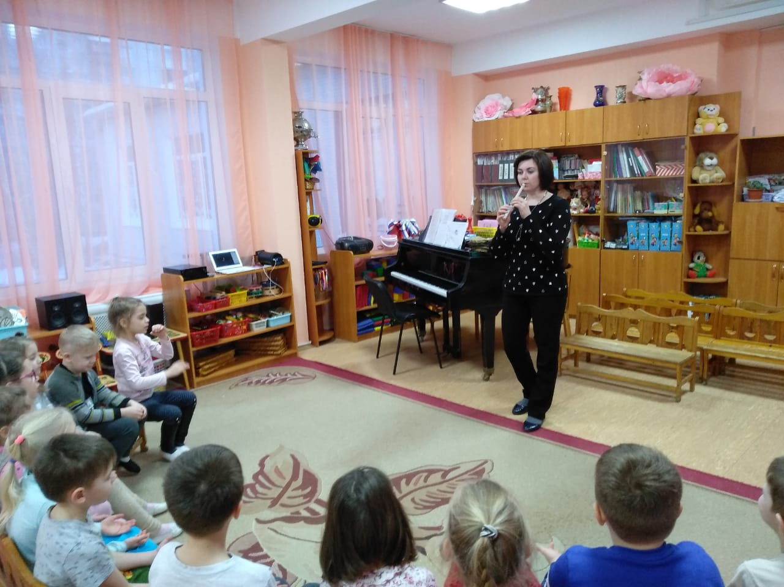

6. Разучивание скороговорок.
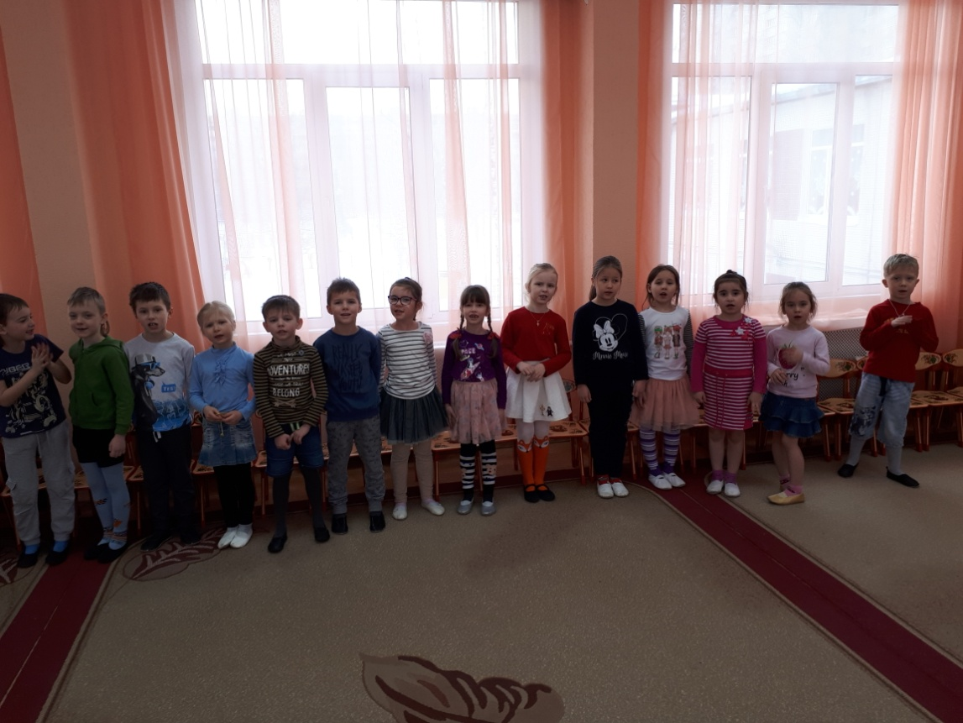

Произнесение на одном дыхании скороговорок.

На дворе трава,
На траве дрова:
Раз дрова, два дрова, три дрова...
Чем больше ребенок сможет назвать, сосчитать, тем лучше, потому что тем больше у него объем легких.

Проговаривание предложений, различных по продолжительности.

Едем в гости.
Едем в гости к бабушке.
Мы все вместе едем в гости к бабушке.
Мы все вместе едем в гости к бабушке Загадушке.
Мы все вместе едем в гости на тележке к бабушке Загадушке.
Мы все вместе едем в гости на лошадке, на тележке к бабушке Загадушке.

Произнесение текста активным шепотом, это способствует активизация дыхательной мускулатуры и приучает к чувству опоры звука на дыхании.
Все эти и другие подобные упражнения можно использовать в качестве начальных этапов музыкального занятия или непосредственно перед тем, как перейти к пению. Можно сказать детям, что для хорошего пения сначала надо научиться правильно дышать, а помогут в этом весёлые упражнения.
В общении с детьми родители могут предложить детям просто поиграть со звуками, словами, фразами, придумать какие-нибудь простые движения к любимым детским стихотворениям. И тогда каждое дыхательное упражнение станет для ребёнка весёлой забавой, которая может повторяться по дороге в детский сад и обратно домой, в поездке на машине, в гостях у бабушки с дедушкой и т. д. Экспериментируйте, фантазируйте и «дышите на здоровье».
Сохранение и укрепление здоровья воспитанников одна из основных задач. Общая картина такова: дети испытывают дефицит двигательной активности, то есть количество движений, проводимых ими в течение дня, ниже возрастной нормы, задерживается возрастное развитие быстроты, ловкости, координации движений, выносливости, гибкости. Одним из средств решения обозначенных задач становится применение здоровьесберегающих технологий.
Дыхание – важнейший физиологический процесс, происходящий автоматически, рефлекторно. Вместе с тем, на дыхание можно влиять, регулируя его, делая поверхностным или редким, задерживая на некоторое время и т.д. Процесс дыхания, осуществляемый дыхательными центрами нервной системы, состоит из трех фаз вдоха, паузы и выдоха, которые непрерывно и ритмично следуют одна за другой.

Нормальным считается дыхание, в котором участвует весь дыхательный аппарат. Оно называется смешанным или гармоничным. На вдохе воздух последовательно заполняет нижние, средние и верхние отделы легких, при этом сначала выпячивается живот, затем грудная клетка расширяется и поднимается вверх. На выдохе воздух последовательно выходит из нижних, средних и верхних отделов легких, при этом сначала втягивается живот, затем грудная клетка втягивается и опускается. Таки образом, гармонично-полное дыхание состоит из нижнего, среднего и верхнего дыхания…
Дыхательная гимнастика в ДОУ имеет не маловажное значение. Помимо игровых моментов, направленных на развитие дыхания, большое значение для детей имеют музыкальные занятия. Тем более, именно музыка из всех видов искусства, является самым сильным средством воздействия на детей. Упражнения на развитие дыхания играют важную роль в системе оздоровления дошкольников. Стоит обратить внимание на часто болеющих, имеющих различные речевые нарушения детей. Ведь ослабленное дыхание не дает ребенку полностью проговаривать фразы, правильно строить предложения, даже петь песни – приходиться вдыхать воздух чаще.

Основные задачи дыхательных упражнений, которые я использую на музыкальных занятиях: • укрепление физического дыхания детей (без речи); • формирование правильного речевого дыхания (короткий вдох – длинный выдох); • тренировка силы вдоха и выдоха; • развитие продолжительного выдоха.

Лечебное воздействие:
• положительное влияние на обменные процессы, играющие важную роль в кровоснабжении, в том числе и на легочные ткани; • способствование восстановлению центральной нервной системы; • улучшение дренажной функции бронхов; • восстановление нарушенного носового дыхания; • исправление развившихся в процессе заболеваний различных деформаций грудной клетки и позвоночника.

Определённые правила для выполнения упражнений, которые необходимо соблюдать:
• вдох – громкий, короткий, активный (просто шумно на всю комнату шмыгать носом, как бы нюхая); • выдох – абсолютно пассивный, уходит через нос или через рот (кому как удобно); о выдохе думать запрещено; воздух должен сам уходить после каждого вдоха; • каждое упражнение должно заучиваться до автоматизма (около месяца). • дышать нужно с удовольствием, так как положительные эмоции сами по себе имеют значительный оздоровительный эффект; • концентрировать внимание на дыхательном упражнении, что будет увеличивать его положительное действие; • дышать медленно для насыщения организма кислородом; • дышать в основном носом, а выдыхать ртом.

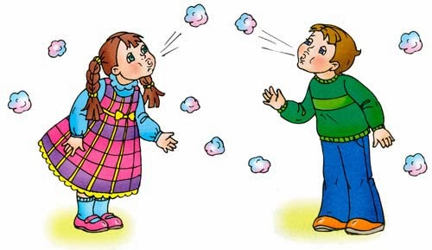

Виды упражнений:
Я использовала в своей работе такие упражнения:
«Мыльные пузыри»
1. При наклоне головы к груди сделать вдох носом, напрягая мышцы носоглотки.
2. Поднять голову вверх и спокойно выдохнуть воздух через нос, как бы пуская мыльные пузыри.
3. Не опуская головы, сделать вдох носом, напрягая мышцы носоглотки.
4. Выдох спокойный через нос с опущенной головой. Повторить 3-5 раз.

«Вертушка»
Перед началом игры приготовьте игрушку-вертушку. На улице
продемонстрируйте, как она начинает вращаться от дуновения ветра. Затем предложите подуть на неё самостоятельно: «Давай, сделаем ветер – подуем на вертушку!»

«Свистульки»
Для этой игры я использовала детские керамические, деревянные или пластмассовые свистульки в виде различных птиц и животных. Дайте ребенку свистульку и предложите подуть в неё, чтобы получился мелодичный громкий свист.

«Веселые шарики»
Для игры я использовала легкий пластмассовый шарик, например - для настольного тенниса. Надо положить шарик на стол или на пол и предложить ребенку с силой подуть на него – так, чтобы он укатился как можно дальше. Можно устроить соревнование: кто дальше откатит шарик.

Упражнения для развития дыхания без звука:

- «Вдох и выдох».
Дети или ребёнок кладут ладошки на живот. Взрослый поднимает руки вверх и говорит: «Вдох!» Ребёнок делают энергичный вдох носом и задерживают дыхание. Руки должны почувствовать, как при вдохе напрягаются мышцы живота, а сам он немного выпячивается. На слово «выдох» ребёнок выдыхает воздух через чуть приоткрытые губы.

- «Быстро-медленно».
Если взрослый поднимает руку вверх медленно, вдох должен быть плавным; если быстро - коротким, энергичным. Задержка дыхания в обоих случаях непродолжительная, а выдох длительный, спокойный. Можно на выдохе произнести согласные «с», «ш», «ф».

- «Мороз».
Дети складывают ладони лодочкой и выдыхают в них воздух из открытого рта так, как это делают на морозе, стараясь согреть дыханием руки. Выдох должен быть бесшумным, но равномерным и интенсивным, чтобы руки почувствовали тепло дыхания и «отогрелись».

Звуковые дыхательные упражнения:

1. «Котёнок и шар».
Надувала кошка шар,
А котёнок ей мешал. Ф-ф-ф...
Ребёнок делает выдох ртом, произнося «ф-ф..»
Хлопают в ладоши. Приседают.
Подошёл и лапой - хлоп!
Ну, а шарик сразу – лоп.

2. «Две собаки».
Дети показывают, как, высунув язык, тяжело дышит большая собака, затем лают тонким звонким голосом, как маленькая собачка, резко и коротко произносят: «Ав- ав...!»

3.«Ёжик.
Сидя на коленях, головой касаясь пола. Руки в замок на спине. Пальцы сцеплены, изображают иголки ежа. Поворачивать голову в левую и правую стороны, одновременно произнося звуки: «Пх-пх-пх...»

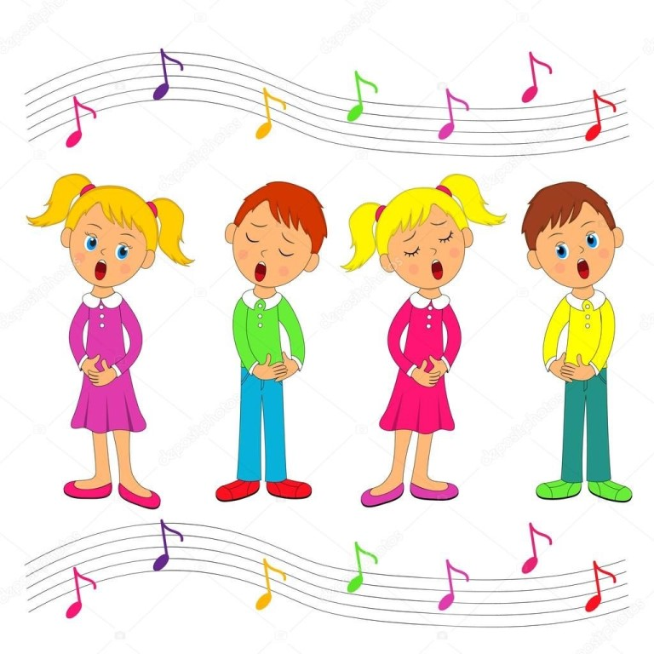

Приложение №3
Артикуляционная гимнастика
На музыкальных занятиях мне часто приходится наблюдать, что некоторые дети неправильно произносят отдельные звуки. Это говорит о неполном развитии мышц речевого аппарата. Взрослые могут помочь каждому ребёнку справиться с этими трудностями с помощью артикуляционной гимнастики.
Основная цель артикуляционной гимнастики - выработка качественных, полноценных движений органов артикуляции, подготовка к правильному произнесению фонем.
Артикуляционная гимнастика способствует тренировке мышц речевого аппарата, ориентированию в пространстве, развивает музыкальную память, запоминание текста песен, вниманию, развивает чувство ритма, учит имитации движений животных.
Артикуляционная гимнастика бывает двух видов: - пассивная (взрослый выполняет движения за ребёнком) - активная (ребёнок самостоятельно выполняет упражнения).
Артикуляционные упражнения бывают беззвучными и с участием голоса. При отборе упражнений надо соблюдать определённую последовательность, идти от простых упражнений к более сложным. Выполнять гимнастику желательно сидя, так как в таком положении у ребёнка прямая спина, тело не напряжено, руки и ноги находятся в спокойном положении.
Артикуляционную гимнастику целесообразно проводить по 10-12 минут ежедневно с детьми старшего дошкольного возраста. Каждый комплекс должен включать в себя от четырех до восьми упражнений (соответственно возрасту детей), но не должен превышать рекомендованной продолжительности.

Виды упражнений:

«Буратино»
зубы сомкнуть, растянуть губы как можно шире к ушам. «Рот до ушей, хоть завязочки пришей», удерживать 5-7 сек.

«Большой калач»
рот широко открыт, губы округлить, как для звука О 5-7 сек.

«Лопаточка»
широкий язык высунуть, расслабить, положить на расслабленную нижнюю губу. Следить, чтобы губа не напрягалась и не подворачивалась, а язык не дрожал. Если язык дрожит, то выполнить упражнение

«Наказать непослушный язычок»
постучать верхней губой по языку: пя-пя-пя.

Артикуляционная гимнастика в стихах

«Часики»
Тик – так, тик – так
Ходят часики – вот так!
Влево тик, вправо так.
Ходят часики – вот так!

Описание: Рот широко раскрыть. Язык медленно горизонтально передвигать из стороны в сторону, тянуть язык к уголкам рта. Поочередно менять положение языка 4 – 6 раз.
«Лошадка»
Я лошадка – серый бок (цок, цок),
Я копытцем постучу (цок, цок),
Если хочешь, прокачу (цок, цок).
Ты с лошадкой прокатись,
Громко цокать научись!

Описание: Улыбнуться, показать зубы, приоткрыть рот и, присасывая язык к нёбу, пощёлкать кончиком языка. Рот широко открывать (как лошадка цокает копытами).
«Остановить лошадку»: сомкнуть губы и достаточно сильно подуть через них. Губы вибрируют и слышен характерный звук: «тпру-у-у».

«Чистим зубки»
Рот откройте, улыбнитесь,
Свои зубки покажите,
Чистим верхние и нижние,
Ведь они у нас не лишние.

Описание: улыбнуться, открыть рот кончиком языка с внутренней стороны "почистить" поочередно нижние и верхние зубы

«Грибок»
На лесной опушке, Где жила кукушка,
Вырос гриб волнушка, Шляпа на макушке.

Описание: улыбнуться, широко открыть рот, присосать язык к нёбу, чтобы подъязычная связка была натянута («ножка гриба»). Удерживать в таком положении 5-10 секунд.

«Орешки»
Словно белки мы без спешки,
Ловко щёлкаем орешки.

Описание: рот закрыт, кончик языка с напряжением поочередно упирается в щёки, на щеках образуются твердые шарики — "орешки".

«Качели»
На качелях Я качаюсь
Вверх – вниз,
Вверх – вниз,
И все выше поднимаюсь,
А потом вниз.

Описание: Улыбнуться, открыть рот, кончик языка за верхние зубы, кончик языка за нижние зубы.

«Улыбка»
Удерживают губы в улыбке, не показывая зубов.
Упражнение вырабатывает умение удерживать губы в улыбке.
«Улыбка – трубочка»
Чередуют положение губ. Упражнение развивает подвижность губ.

«Орешек»
Язык поочередно упирают то в оддну, то в другую щеку, задерживаясь в каждом положении на 3 – 5 секунд. Упражнение развивает произвольные движения языка, укрепляет мускулатуру языка и щек.

«Конфетка»
Рот закрыт, напряженным языком упираются то в одну, то в другую щеку. Упражнение укрепляет мускулатуру языка и щек.

«Ветерок»
Упражнение для формирования ровного продолжительного выдоха. Дети округляют губы, как для произнесения звука у, и спокойно выдыхают воздух на свою ладошку.

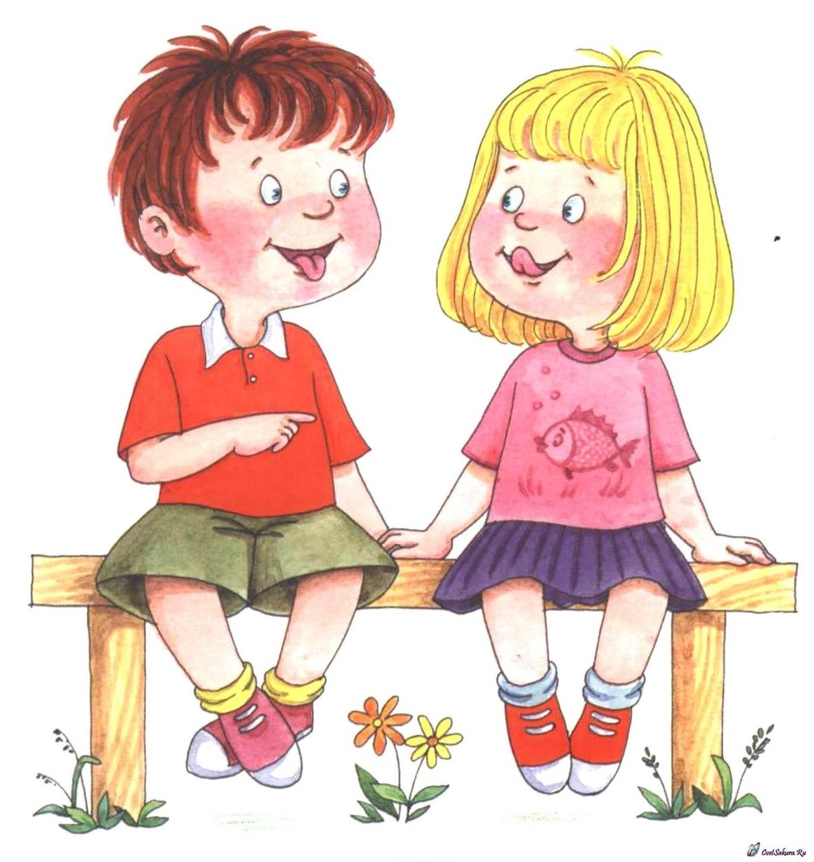

Приложение №4

Пальчиковая гимнастика

Важность развития ручной моторики у детей обусловлена тесным взаимодействием в развитии ручной и речевой моторики. Формирование движений происходит при участии речи. Сначала развиваются тонкие движения пальцев рук, затем появляется артикуляция слогов; всё последующее совершенствование речевых реакций стоит в прямой зависимости от степени тренировки движений пальцев. Развитие тонкой ручной моторики в дошкольном возрасте обеспечивает готовность руки ребенка к овладению письмом. Поэтому необходимым является выполнение упражнений для развития тонкой и крупной моторики руки с самого раннего возраста.
Ребенок учится согласовывать одновременные точные движения обеих рук и сочетать их с произнесением сложных по интонации стихотворений. Самое главное при выполнении пальчиковой гимнастики - это согласование ритма движений со стихотворным ритмом. Сначала пальчиковую гимнастику выполняют не спеша. Если ребенок затрудняется выполнить требуемое движение или делает его не совсем правильно, можно взять его руку в свою и действовать совместно. Далее, когда навык закрепится, ребенок без труда будет выполнять все упражнения самостоятельно.

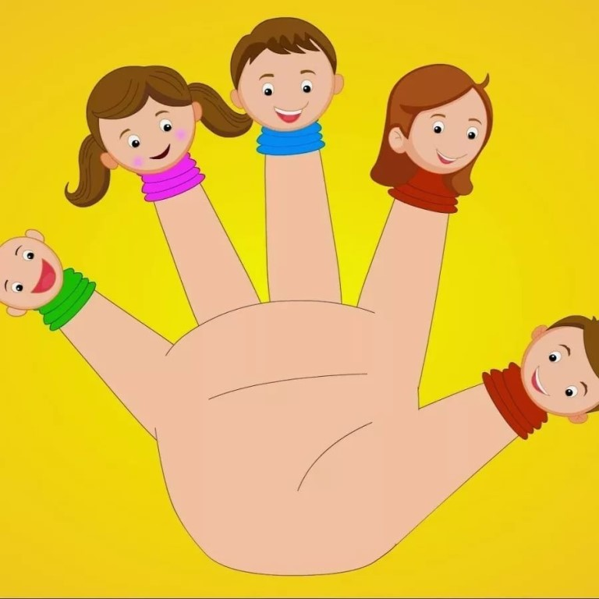

Использование некоторых видов массажа и упражнений для пальчиков рук:

1. Массаж кончиков пальцев рук:
Большой пальчик сливы трясет,
Второй их собирает,
Третий их домой несет,
Четвертый высыпает.
Самый маленький - шалун
Все, все, все съедает. (Массировать пальчики на одной, потом на другой руке)

Этот пальчик маленький,
Этот пальчик слабенький,
Этот пальчик длинненький,
Этот пальчик сильненький,
Этот пальчик толстячок.
Получился кулачок. (Массировать пальчики, начиная с мизинца, загибая их в кулачок)

2. Упражнения для пальчиков:

Рыбки
Рыбки плавают, резвятся (шевелить пальцами)
В чистой свеженькой воде. (сжимать и разжимать пальцы)
То сожмутся, разожмутся,
То зароются в песке. (повертеть руками одна вокруг другой)

Две сестрицы
Две сестрицы - две руки
Рубят, строят, роют,
Рвут на грядке сорняки
И друг друга моют.
Месят тесто две руки -
Левая и правая,
Воду моря и реки Загребают, плавая. (делать руками движения, имитирующие эти процессы)

Мы во двор пришли гулять.

Раз, два, три, четыре, пять Загибаем пальчики по
Одному.
Мы во двор пришли гулять. «Идём» по столу
указательным и
средним пальчиками.
Бабу снежную лепили, «Лепим» комочек
двумя ладонями.
Птичек крошками кормили, Крошащие движения
всеми пальцами.
С горки мы потом катались, Кулачком правой руки
скользим от плеча левой руки
вниз к запястью.
А ещё в снегу валялись. Кладём ладошки на
стол то одной стороной, то
другой.
И снежками мы кидались Имитируем движения
по тексту.
Все в снегу домой пришли. Отряхиваем левой
рукой правую от плеча к
запястью.
Съели суп и спать пошли. Движения
воображаемой ложкой, руки
под щёки.

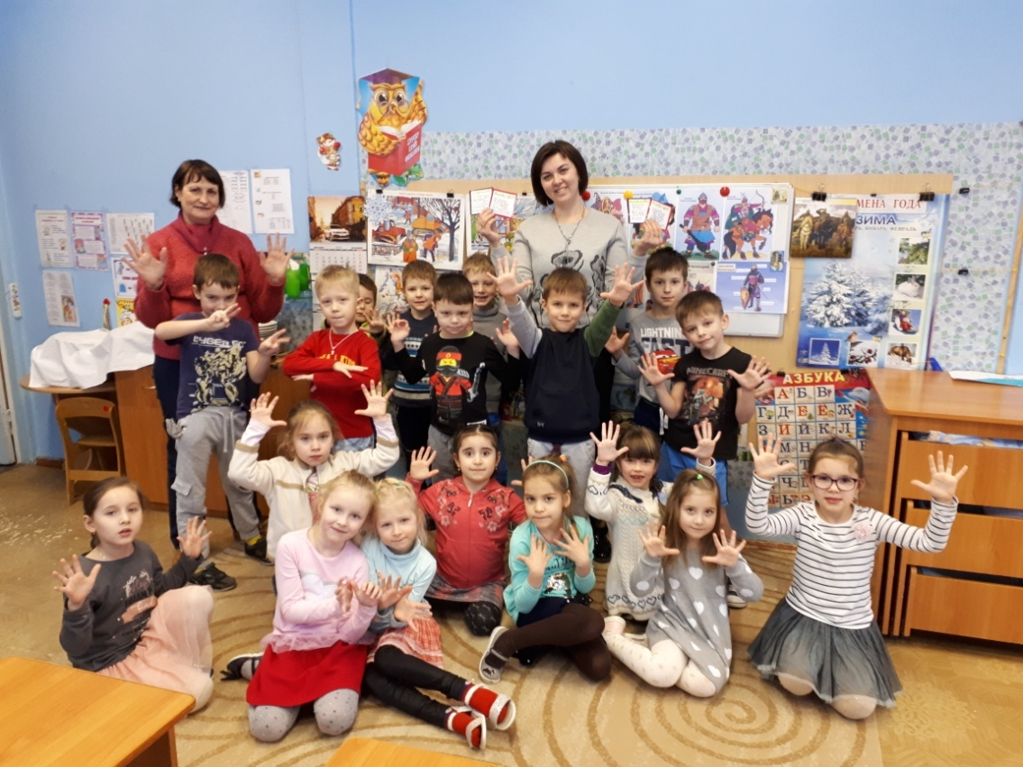

Зимой.
Снег пушистый лег на ветки. Изображаем руками ветви
деревьев,
пальцы растопыриваем..
И гулять бегут все детки. Указательный и средний
пальцы
обеих рук «бегут» по
столу, как ножки.
Лепят бабу под окном, Лепим двумя руками
воображаемый
снежный ком.
Дружно катят снежный ком. Круговые движения
руками.
Лыжи, Скользим по столу
ладонями
вперед-назад.
Санки Кисти рук соединить
вместе,
большими пальцами вниз,
движение от груди вперёд. И коньки Ладони поставить на
ребро и скользить ими
вперед-назад по столу.
Мчатся наперегонки

Строитель.

Копаю, копаю лопаткой снежок, Имитируем
движения.
Построю из снега домок-теремок. Соединяем пальцы
рук над головой,
делаем крышу.
И окна, и двери я вырублю в нем, Ребром ладоней
"вырубаем" окно и
дверь.
Почищу дорожки, посыплю песком. Имитируем
движения.
А зайке скажу: «Приходи ко мне жить! Одной рукой
изображаем
зайчика, другой
маним к себе.
Мы будем, зайчишка, с тобою дружить!» Пожимаем свои
руки.

Белый пух.

Сыплет белый , снежный пух, Плавно опускаем кисти
рук сверху вниз.

Устилает все вокруг. Разводим руки в разные
стороны
Пух на шапках Показываем на
названные вещи,
Пух на шубках, (или поочередно
Загибаем пальцы)
Пух на бровках,
Пух на губках.
Как щекотно — ух! Щекочем себя и
встряхиваемся.
Кто щекочет — пух! Ладошки перед собой,
дуем на них.

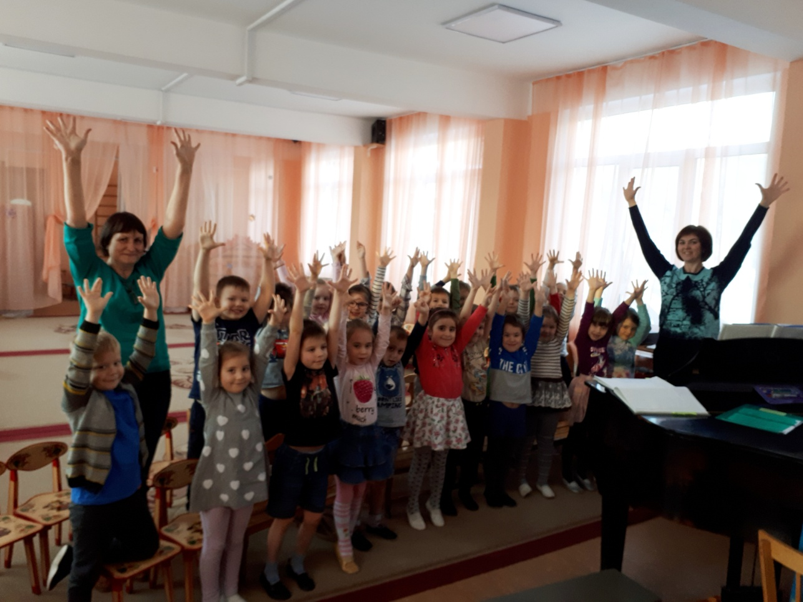

Приложение №5
Песенки - распевки
Дошкольный возраст - самый благоприятный период для формирования и развития певческого голоса. Это долгий и кропотливый процесс, который требует oт педагога терпения, бережного отношения к голосовому аппарату ребенка и творческого подхода к обучению.
Большое внимание мною уделяется распеванию, т. е. разучиванию упражнений дли развития звуковысотного слуха, формирования чистоты интонации и расширения диапазона голоса. Ведь детский тембр очень неровный, особенно при пении различных гласных: одни поют крикливо, открытым звуком, другие, наоборот, зажимают челюсть, и это мешает пению. Систематическое использование маленьких песенок-распевок помогает выровнять звучание голоса, добиться естественного легкого пения. Важно, чтобы каждое упражнение имело интересное содержание или игровой момент и могло увлечь ребёнка. Ведь именно интерес помогает дошкольникам осознать выразительные особенности песни. Эмоциональность и выразительность педагога при показе также необходимы, так как они облегчают подражание и эмоционально заряжают детей.
Распевки построены на коротких, повторяющихся мелодиях. Они развивают чувство темпа и ритма. Учат сочетать текст с движениями и музыкой. Учат понимать красоту сменяющих друг друга времён года и воспитывают творческое отношение к природе. Разучивание распевок можно сопровождать звучащими жестами (хлопками, щелчками, притопами), звуками шумовых инструментов; использовать элемент пальчиковой гимнастики. Это помогает детям телесно пережить ощущение темпа, динамики, ритма. Создастся эмоциональная, творческая атмосфера, и в детском пении постепенно появляется естественное, высокое, светлое звучание, певучесть, звонкость.
Разучивание и пение распевок следует проводить не традиционным способом, сидя на стульчиках перед педагогом, а стоя или сидя на ковре в форме круга. Круг несёт в себе воспитательные и терапевтические задачи: каждый ребенок может Ощутить свою значимость для других детей, почувствовать их поддержку и защиту.

1.
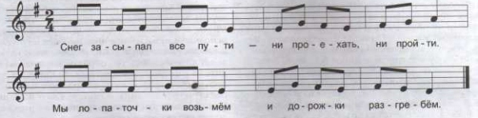
Снег засыпал все пути (дети выполняют руками скользящие хлопки-тарелочки).
Ни проехать, ни пройти (выполняют шлепки по коленям).
Мы лопаточки возьмём (выполняют хлопки)
И дорожки разгребём (качают в стороны руками - «разгребают снег»).
2.
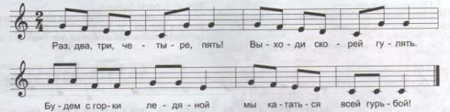
Раз, два, три. четыре, пять! (Выполняют хлопки)
Выходи скорей гулять (указательными и средними пальцами шагают по коленям).
Будем с горки ледяной (повторяют хлопки)
Мы кататься всей гурьбой (опять шагают по коленям указательным и средним пальцами). - У-у-у-у-ух! (Показывают рукой направление движения сверху вниз.)

Каждый человек при рождении получает уникальный дар - голос, который при желании и благоприятных условиях может стать музыкальным инструментом. Поэтому музыкальный руководитель должен стараться доставить детям удовольствие и радость от занятия, от самого процесса пения. Ведь как поётся в детской песенке: "Учиться надо весело, чтоб хорошо учиться".

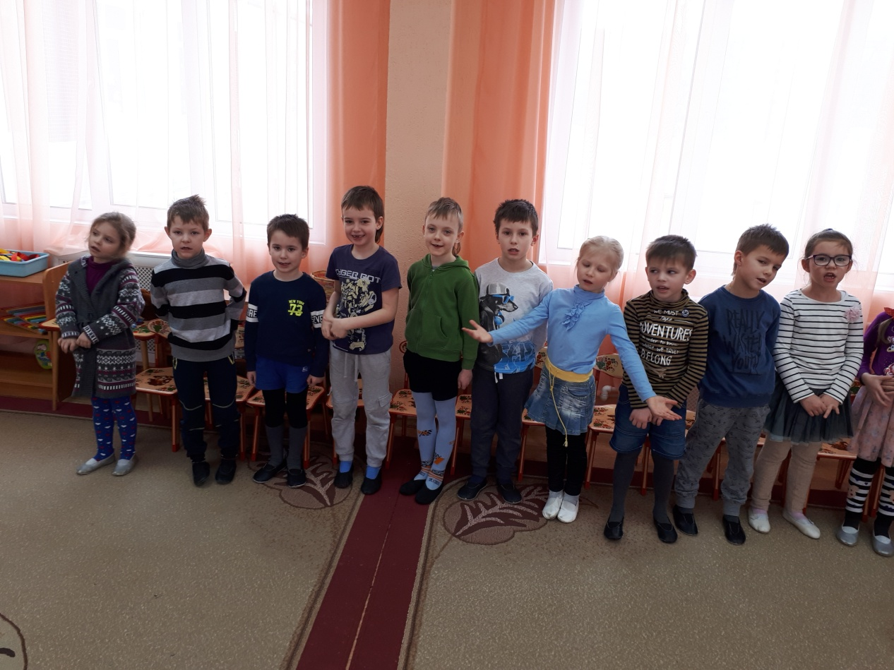

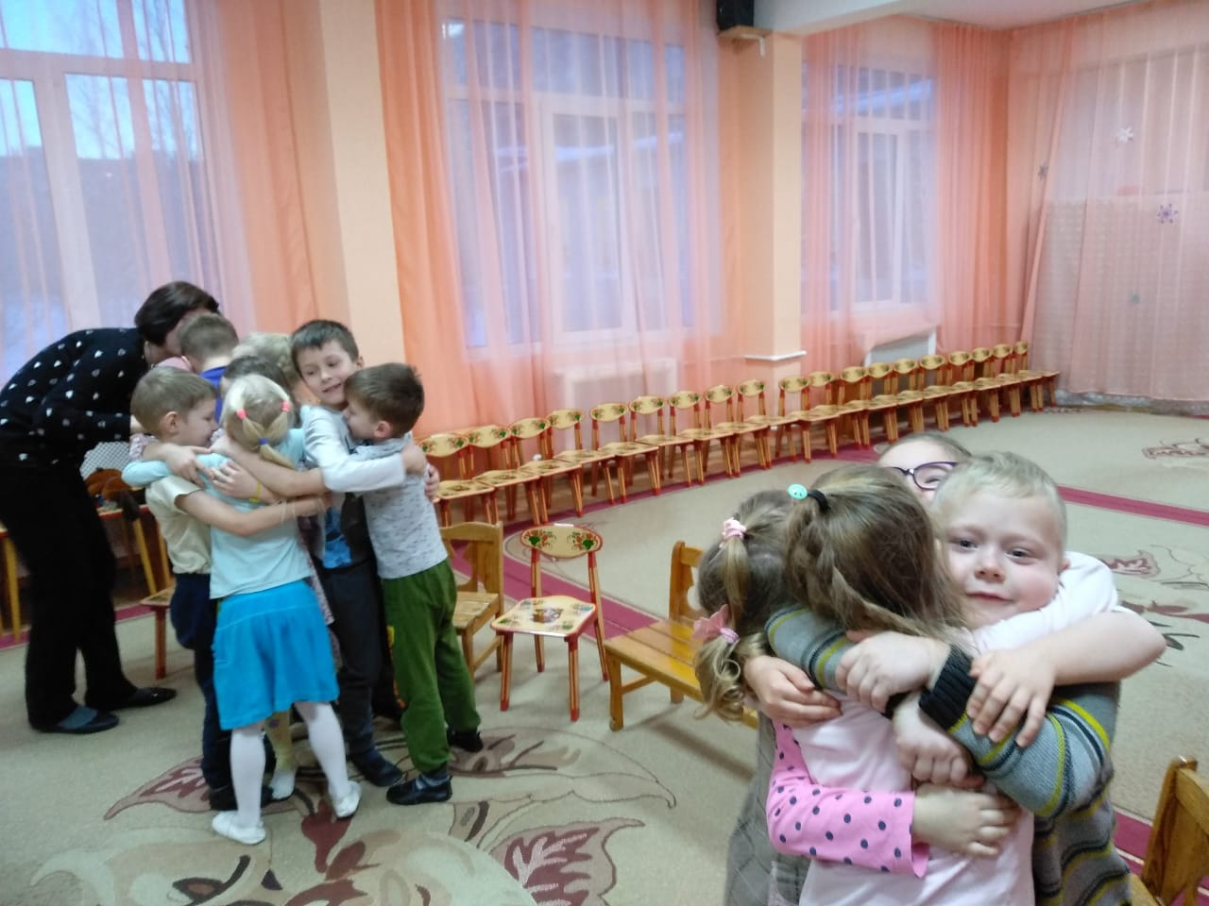

Приложение №6
Музыкотерапия
Музыкотерапия - важная составляющая музыкально-оздоровительной работы. Слушание правильно подобранной музыки повышает иммунитет детей, снижает напряжение и раздражительность, восстанавливает дыхание. Это создание такого музыкального сопровождения, которое способствует коррекции психофизического статуса детей в процессе их двигательно-игровой деятельности. Музыкотерапия проводится педагогами ДОУ в течение всего дня - детей встречают, укладывают спать, поднимают после дневного сна под соответствующую музыку, используют ее в качестве фона для занятий, свободной деятельности. Музыкальные занятия, с использованием технологий здоровьесбережения, эффективны при учете индивидуальных и возрастных особенностей каждого ребенка, его интересов. Успех занятий невозможен без совместной деятельности музыкального руководителя и воспитателя, который активно помогает, организует самостоятельное музицирование в группе. Музыкотерапия - метод психотерапии, основанный на эмоциональном восприятии музыки. В зависимости от мелодии, её ритмической основы и исполнения - музыка может оказывать самые разнообразные эффекты - от индивидуального ощущения внутренней гармонии и духовного очищения до неуправляемого агрессивного поведения больших человеческих масс. Её можно использовать для влияния на самочувствие человека. Влияние музыки на состояние детей первым в нашей стране начал изучать выдающийся психоневролог В. М. Бехтерев еще в начале XX столетия. Уже тогда было видно: детям полезно слушать классику и колыбельные, что музыка не только развивает детей, но и оздоравливает их!
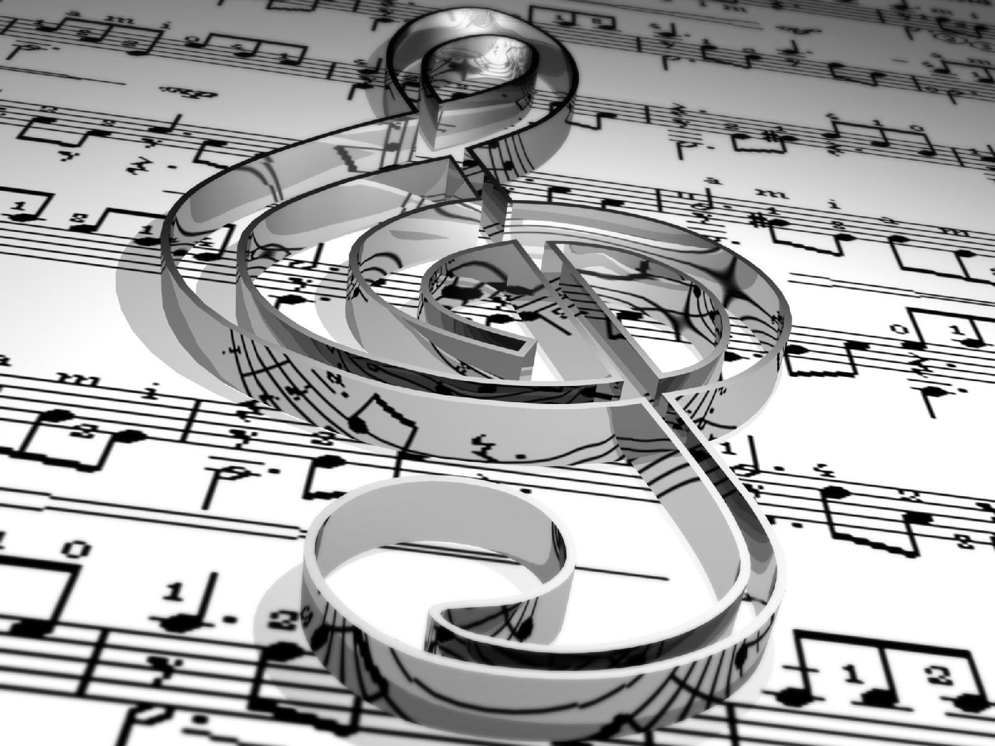

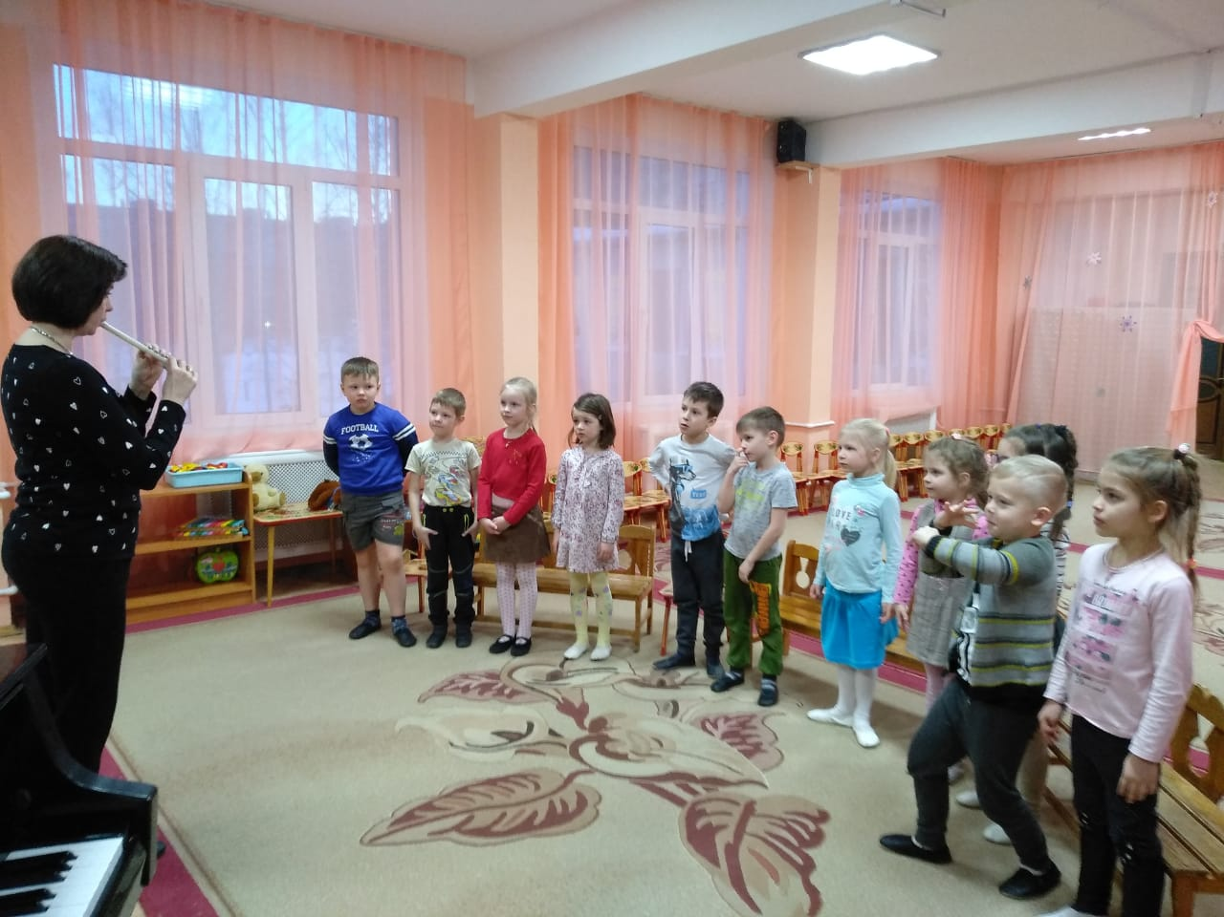

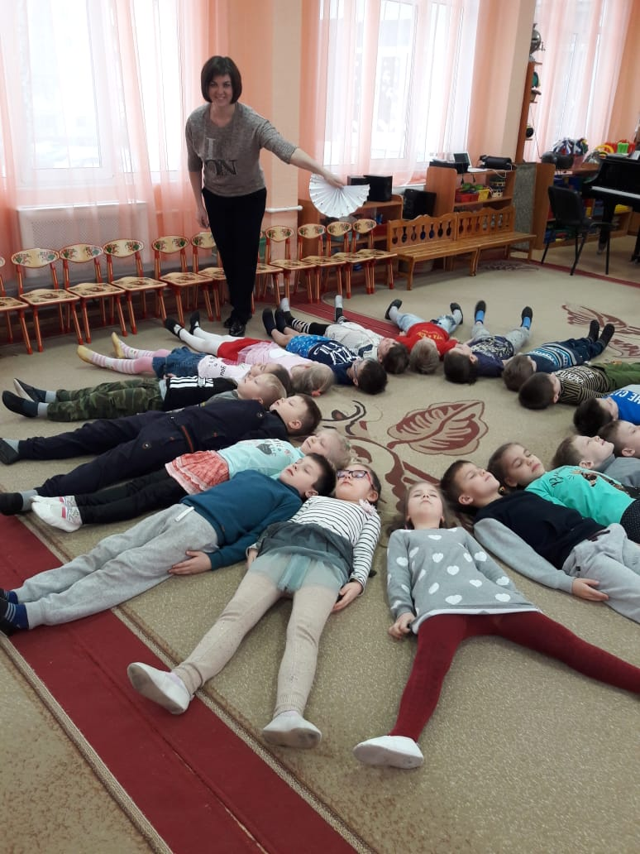

Приложение №7
Использование здоровьесберегающих технологий на музыкальных занятиях в детском саду
В нашем детском саду мною проводится музыкально-оздоровительная работа, направленная на развитие музыкальности детей, сохранение и укрепление их психофизического здоровья с целью формирования полноценной личности ребенка. Компонентами организации музыкально-оздоровительной работы в ДОУ является: - организация музыкальной здоровьесберегающей среды, - использование здоровьесберегающих технологий в НОД и совместной деятельности, - просвещение педагогов и родителей. Мною в работе с детьми используются следующие музыкально-оздоровительные технологии: дыхательная гимнастика Дыхание входит в сложную функциональную речевую систему. Первые дыхательные упражнения должны выполняться лежа (во время вдоха брюшная стенка должна подниматься вверх, при выдохе живот должен втягиваться). Затем проводится дифференциация ротового и носового вдоха и выдоха: вдох и выдох через нос; вдох через нос, выдох через рот; вдох через нос, выдох через правую (левую) ноздрю; вдох через рот, выдох через нос; вдох и выдох через рот. пальчиковая гимнастика Движение пальцев и кистей рук ребенка имеют особое развивающее воздействие. На кистях рук расположено множество акупунктурных точек, массируя которые можно воздействовать на внутренние органы, рефлекторно с ним связанные. Установлено, что массаж большого пальца повышает функциональную активность головного мозга, массаж указательного пальца положительно воздействует на состояние желудка, среднего — на кишечник, безымянного — на печень и почки, мизинца — на сердце. музыкально-ритмические движения Такие движения являются синтетическим видом деятельности, следовательно - развивают и музыкальность, и двигательные способности, а также те психические процессы, которые лежат в их основе.

Особое внимание мною уделяется упражнениям, выполнение которых регулирует характер музыки: «Река и ручейки», где «реку» надо переплывать, а «ручейки» можно перепрыгивать. Дети с большим удовольствием занимаются весёлыми упражнениями. Таким образом, профилактика заболеваний опорно-двигательного аппарата должна быть комплексной. Музыкально — ритмические движения в этом комплексе занимают далеко не последнее место благодаря музыке. кинезиологические, валеологические распевки Цель распевок — подготовить голосовые связки к пению, развивать звуковысотный и ритмический слух. Несложные тексты, мелодия, состоящие из звуков мажорной гаммы, поднимают настроение, улучшают эмоциональный климат в начале музыкальной деятельности. вокалотерапия На моих занятиях существует система, которая включает в себя работу мышц и голоса, что ведёт к укреплению здоровья без применения лекарств!
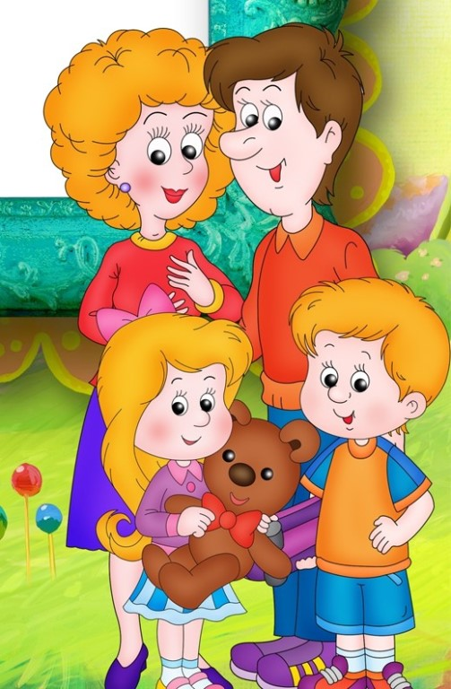

Список литературы:

- Арсеневская О. Н. "Система музыкально-оздоровительной работы в
детском саду" г. Волгоград, изд. "Учитель", 2009.
- Давыдова М.А.«Музыкальное воспитание в детском саду». Москва. «Вако». 2006.
- Картушина М.Ю.«Вокально-хоровая работа в детском саду». Москва. Изд. «Скрипторий 2003». 2012.
- Картушина М. Ю. "Оздоровительные занятия с детьми 6-7 лет" г.
Москва, изд. ТЦ "Сфера", 2208.
5. Подольская Е. И. "Формы оздоровления детей 4-7 лет" г. Волгоград,
изд. "Учитель", 2009.
  - Использование интернет ресурсов.

